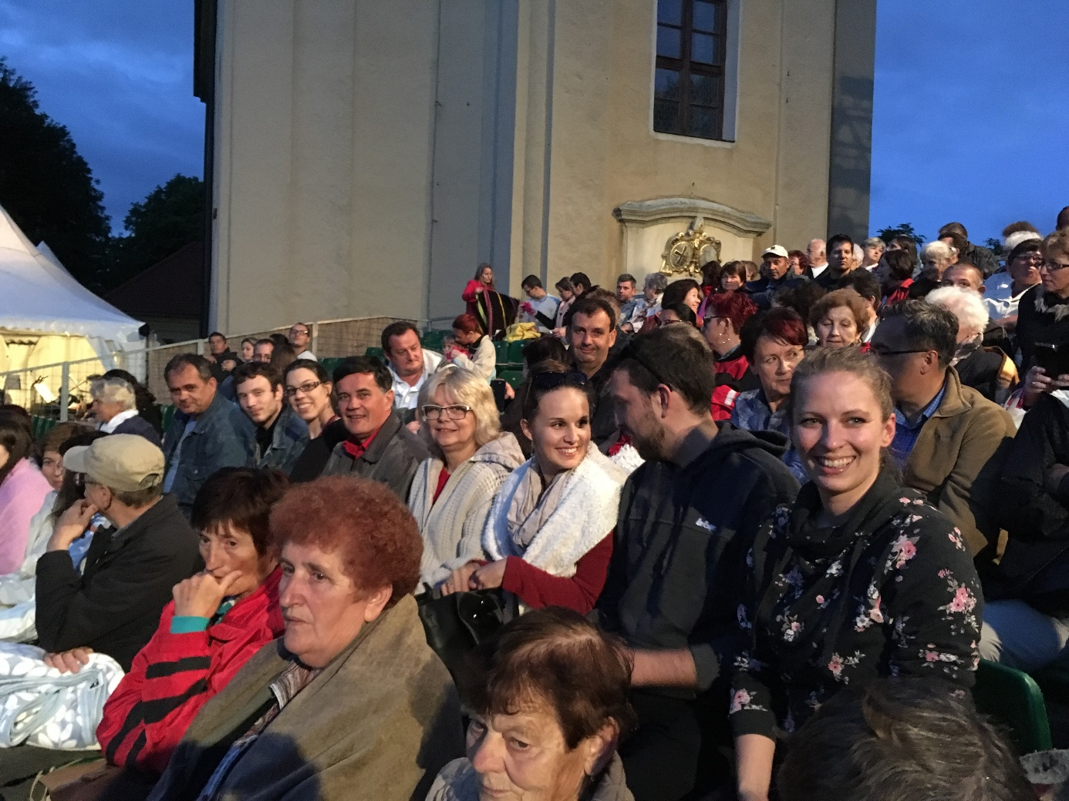

ELSŐ TANULMÁNYI ÚT
Beszámoló
Készítette: Ölbei Lívia szakmai vezető

A Tanulmányi út időpontja: 2018.05.25.
Résztvevők : csatolt jelenléti ív szerint

A Magyarpolányi Passió megtekintésére, valamint a passiójátszás struktúrájának és az egész falut megmozgató kulturális kezdeményezések egy lehetséges formájának megismerésére szerveztünk saját élményű utat Magyarpolányba, ahova Celldömölkről, Nagysimonyiból, illetve Ostffyasszonyfáról szerveztünk szakmai érdeklődőket. Csabai Tibor, egykori alapítóval beszélgettünk.
Mikor alakult és milyen szerepet szántak ennek a kezdeményezésnek?
A magyarpolányi közösség még a kilencvenes években álmodta meg a középkori hagyományokon alapuló passiójátékát, melynek elsősorban közösségformáló, másodsorban a falu természeti (Kálvária domb) és kulturális (nagy múltú sváb település) adottságait felmutató szerepet szántak.
Kik voltak a megvalósítók?
A helyi és környékbeli művészeti csoportok éppúgy részesei voltak (és azok ma is) az előadásnak, mint „külsős” és profi résztvevők. A színpadi koordinálásához a kezdet kezdetétől neves szakembereket kértek fel. Így dolgozott a rendezésen Lázár Páter, Pataki András, Tömöry Péter, a zenén pedig Bakos Árpád és a Ghymes együttesből Szarka Gyula. A Győri Balett éppúgy volt már vendégszereplője a produkciónak, mint Bánffy György, Törköly Levente, vagy Köles Ferenc.
Mi az, amit a falu hozzá tudott tenni egy ilyen volumenű folyamat létrehozásához?
Egyrészt mertek és tudtak minden létesítményt és adottságot kihasználni. A faluban a próbahét alkalmával ott tartózkodó résztvevők (alkalmanként 150-200 fő) iskolákban, tantermekben kaptak szálláslehetőséget, házak udvaránál állíthattak fel sátrat, és vendégeskedhettek a helybéli szereplőknél, a falu pedig étkezést biztosított a helyi vendéglátó egységekben. A próbahetek alkalmával valódi fesztiválhangulat alakult ki, a helybéliek pedig igyekeztek minden felmerülő problémára megoldást találni. Közösen, egy ügyért dolgozott tehát mindenki.
Ez az önerő mindig elég maradt?
A Passió olyan népszerű lett, hogy idővel egyesületet alapítottak a kezdeményezők, így saját gazdálkodást folytattak, jegyrendszert dolgoztak ki, és pályázni kezdtek. Ennek köszönhetően saját technika és több száz fős lelátó is került az egyesülethez, de a jelmezek és kellékek mindig a helyi művészek és kézművesek munkáiból tevődött össze. Meg kellett találni, ki mivel tud hozzájárulni az előadáshoz. Volt, aki varrni tudását, volt, aki énekhangját, és volt, aki gyermekeket koordináló szakmai tudását adta a produkcióhoz. Soha nem anyagiasítottuk ezeket, nem számoltuk át forint-értékbe a hozott értéket. Így tudtunk mindig egészséges viszonyt tartani.
Mégis volt egy törés, ha jól tudjuk.
Valóban, pár éve a falu újra a vállára vette a Passiót, és mivel az egyesület már sok munkát és pénzt fektetett ebbe, nem akart lemondani a szervezés jogáról. Az egykori alapítók voltak tagjai ennek az egyesületnek, talán érthető a ragaszkodás. Mi voltunk azok, akik a profi irányból inkább a közösségi színjáték irányába tereltük vissza a kezdeményezést, és ezt az arcát szerettük volna megtartani a játéknak. Voltak művészi nézeteltérések, de ez különböző ízlésű embereknél természetes. Végül a falué lett a szervezés joga, de ez a produkció értékéből semmit nem von el. Továbbra is Magyarpolányé.
Mennyiben követte a középkori színjátszás hagyományait a Passiójuk?
Szinte mindenben. Fontos volt, hogy különböző színeket és/vagy csoportokat más-más vállalkozó vagy intézmény szponzoráljon. A kórus olykor a buszos vállalkozóé volt, a statisztákat a vendéglátó egységek karolták fel, de külön színeket nem kellett kiállítani senkinek. Ami erősen megmaradt, az a családon belüli szerepáthagyományozás szokása, ami pár évig meghatározója volt a folyamatnak. A faluban élő gyerekek csúfolódó kamaszként kezdték, aztán csodálkozó tömeggé, majd római katonává, vagy tanítvánnyá cseperedtek. Egy időre pedig állandó Krisztusunk is lett Keresztes János személyében.
Segítette-e ez a kezdeményezés a falu életszínvonalának, társadalmi meghatározottságának javulását?
Az ilyen kezdeményezések mindig közvetett módon hatnak. Aki ezekben a színreviteli folyamatokban részt vett, vagy „csak” segítette a produkció létrejöttét, az itt tartózkodó vendégek ellátását, koordinálását, az mind érezhette a hovatartozás élményét. Ilyen kaliberű összefogás identitásmeghatározó tud lenni. A mai napig visszajárnak felnőttként azok is, akik már másutt élnek. Az egyesület több embernek tudott munkát adni, idővel nem csak a passió idejére. A nemzetközi elismertség több külföldi partnerkapcsolatot hozott, aminek köszönhetően kinti meghívásoknak, tanulmányi utaknak is eleget tudtunk tenni. Ez szakmai fejlődést is hozott. Az iskolánkba járó gyerekek mindig nagy lelkesedéssel készültek erre az időszakra, nagyon fontos a kooperáció náluk is, és a hovatartozás véleményem szerint az iskolaelhagyást is jelentősen visszaszoríthatja.

A Magyarpolányi Passió megtekintése után a résztvevők arról is beszélgettek, milyen hagyományokat lehet hasonló módon életre kelteni saját közegükben.

